华为技术有限公司  Huawei Technologies Co. Ltd. | 产品名称 Product Name | 密级 Confidentiality
华为技术有限公司  Huawei Technologies Co. Ltd. | eSpace | 秘密
华为技术有限公司  Huawei Technologies Co. Ltd. | 产品版本 Product Version | Total 72 Pages 共 72 页
华为技术有限公司  Huawei Technologies Co. Ltd. | V200R002C02 | Total 72 Pages 共 72 页

eSpace V200R002C02中国移动企业飞信总体技术方案
（仅供内部使用）
For internal use only

拟制  Prepared by | 李洋52458 | 日期  Date | 2010-8-21
评审  Reviewed by |  | 日期  Date
批准  Approved by |  | 日期  Date
签发  Authorized by |  | 日期  Date


华为技术有限公司
Huawei Technologies Co., Ltd.
版权所有 侵权必究
All rights reserved
修订记录Version Control
日期  Date | 修订版本Version | 描述  Description | 作者  Prepared by
2010-8-22 | 1.00 | 初稿完成，主要完成呼叫相关部分。 | 李洋52458
2010-8-23 | 1.01 | 补充CTD呼叫、PGM功能需求。 | 李洋52458
Catalog 目 录
1 概述 7
1.1 业务目的与背景 7
1.2 业务的名称和版本号 7
2 总体架构 7
2.1 总体方案说明 7
2.2 系统接口 8
3 系统功能实现方案（迭代一、8月25日） 8
3.1 开户序列号通知 8
3.1.1 需求概述 9
3.1.2 场景分析 9
3.1.3 需求实现方案 9
1. 企业开户流程： 10
2. 企业成员开户流程： 10
3.1.4 子系统分解描述 10
3.1.5 子系统间接口 10
3.2 客户端登录流程调整 10
3.2.1 需求概述 11
3.2.2 场景分析 11
3.2.3 需求实现方案 11
3.2.4 子系统分解描述 13
3.2.5 子系统间接口 13
3.3 限呼号码功能 13
3.3.1 需求概述 13
3.3.2 场景分析 14
3.3.3 需求实现方案 14
1. PC客户端定制同步限呼号码并应用 14
2. 业务管理平台配置限呼号码和提供同步接口 14
3.3.4 需求分解与分配 15
3.3.5 子系统间接口 15
3.4 客户端参数设置 15
3.4.1 需求概述 15
3.4.2 场景分析 16
3.4.3 需求实现方案 16
3.4.4 需求分解与分配 17
3.4.5 子系统间接口 17
3.5 统一Centrex呼叫功能 17
3.5.1 需求概述 17
3.5.2 场景分析 18
3.5.3 需求实现方案 18
1. 拨号面板功能 18
2. 被叫号码规整 18
3. VoIP去话 18
4. 来话一号通 19
5. 来电显示支持匿名呼叫 19
6. 来话区分群内群外 19
7. 呼叫等待 19
8. 呼叫保持/恢复 20
9. 呼叫转接（盲转） 22
3.5.4 需求分解与分配 23
3.5.5 子系统间接口 24

Figure List 图目录
错误！未找到图形项目表。
eSpace V200R002中国移动企业飞信总体技术方案
关键词： eSpace
摘 要：本文档针对eSpace的总体技术方案进行描述，主要包括系统架构、业务功能、实现流程、子系统功能分解等。
缩略语清单：
缩略语 | 英文全名 | 中文解释
eSpace | Enterprise Space
SOAP | Simple Object Access Protocol | 简单对象访问协议。
BOSS | Business & Operation Support System | 业务运营支撑系统。
AA | Access Agent | 接入代理
MAS | Mobile Agent Server | 移动代理服务器

eSpace V200R002中国移动企业飞信总体技术方案

概述

业务目的与背景
eSpace是为了满足企业沟通和信息服务的需求，通过引入与手机同号的PC Client，以沟通为基础，整合了众多应用，提供了企业办公通信密切相关IM、VOIP、即时会议等功能，同时可以实现与移动手机相同的呼叫、短信、彩信能力; 而且通过插件技术，eSpace同时集成企业BBS、企业搜索等常用企业办公信息相关的服务，能够更加方便的为企业员工服务，提高了企业员工的沟通工作效率，增强企业员工的凝聚力。
中国移动已经发布了企业飞信相关规范，主要目的是满足集团客户的通信需求。其主要功能以移动号码或固话号码为帐号，向用户提供语音通信、Presence、IM、通讯录以及个人飞信集成等功能。目前需要进行各个厂家之间的对接测试，主要方式为：
- PC客户端和企业飞信业务管理平台一般由同一个厂家提供；
- IMS核心网、统一Centrex业务平台、PGM业务平台分别来自不同的厂家；
- 需要进行各个厂家产品的对接测试；

业务的名称和版本号
eSpace V200R002C02。

总体架构

总体方案说明

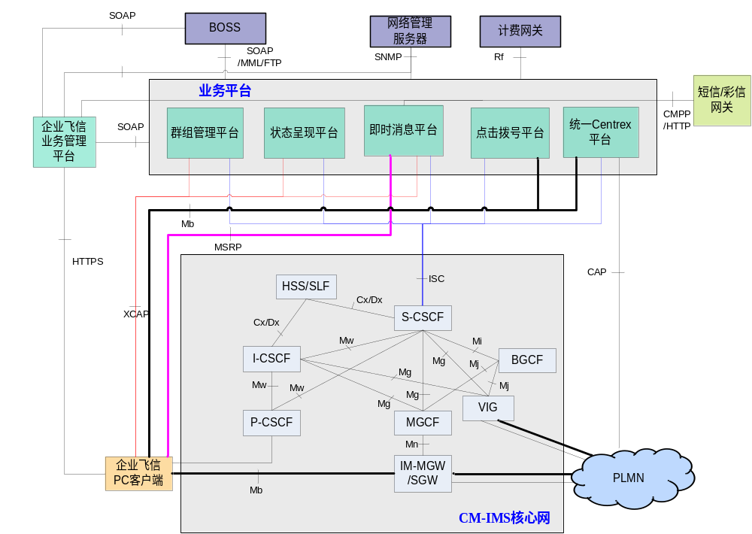
说明如下：
- 统一Centrex平台主要提供语音呼叫能力，遵循中国移动的统一Centrex相关规范；
- 群组管理平台、状态呈现平台、即时消息平台即为Group、Presence、Messaging能力部件，遵循中国移动PGM相关的规范，主要提供状态、即时消息、通讯录、好友、短信、彩信等功能；
- 企业飞信业务管理平台提供客户端管理功能，包括统一认证功能(客户端认证/授权,能力开放接口的认证/授权)；用户业务数据配置，PC客户端登录管理，系统导航服务，客户端版本管理，敏感词管理，插件管理，通用IT应用，企业应用集成，自服务管理，业务运营管理，数据统计分析客服等功能；
- 企业飞信PC客户端是企业客户下载、安装并使用的企业飞信PC客户端软件，为用户提供本标准规定的各种业务功能，满足企业飞信业务需求书要求的界面，业务使用，统计分析，安全等要求；

系统接口

系统功能实现方案

开户序列号通知
- 开户序列号通知修订记录
Date  日期 | Phase release label  阶段发布标识 | Change Description  修改描述 | Author  作者
2010-6-22 | eSpaceV200R002C02 | 功能实现

需求概述
OR编号：
OR标题：
OR原始内容：

对该需求理解为：
在开户时，需要将序列号通知给用户的手机或者Email。

解释：
“序列号”实际上就是用户在IMS核心网认证的密码，在企业飞信方案中，需要由用户在PC客户端输入，因此管理平台只完成下发的功能，不需要保存和认证，也不需要在客户端登录时返回给用户；

场景分析
场景1：开户时序列号通知用户手机或Email
  - 省BOSS为企业开户；
  - 企业开户成功后，进行企业成员的开户；
  - 省BOSS为企业成员开户：如果用户提供了手机或CM-IMS固话号码，则使用该号码作为企业飞信帐号；否则需要给用户分配一个CM-IMS固话号码作为企业飞信帐号。同时，使用CM-IMS固话号码的用户（用户提供或系统分配）需要提供一个Email地址由于密码、序列号等的接收；
  - 省BOSS开户成功后，通过一级BOSS调用企业飞信管理平台接口通知用户开户成功，并告知用户的序列号、Email地址；
  - 对于手机做帐号的用户，企业飞信管理平台通过短信通知用户序列号；对于CM-IMS固话做帐号的用户，企业飞信管理平台通过Email通知用户序列号；

需求实现方案
由于目前测试阶段无法和BOSS对接，因此只能通过BMP生成企业和企业成员，此时由于没有BOSS来通知序列号，且管理平台本身也不需要保存序列号，因此下发的序列号将为空，测试阶段PC客户端使用的序列号直接使用IMS核心网开户时的密码即可。

企业开户流程：
BMP管理平台支持企业开户功能，流程使用R001系列版本流程即可，无需变化。

企业成员开户流程：
在开户过程中需要下发序列号到手机或者用户Email，但不需要下发用户登录密码。
- BMP开户完成后，需要根据用户帐号类型进行序列号的下发：
- 如果用户帐号为手机帐号，则调用SmsAgent接口通过短信下发序列号到用户手机；
- 如果用户帐号为CM-IMS固话号码形式，则通过Email下发序列号到用户开户时登记的Email中；

子系统分解描述
- BMP：
- 实现企业开户功能；
- 企业成员开户时，支持序列号的下发；

子系统间接口
开发过程中确定。

客户端登录流程调整
- 客户端登录流程调整修订记录
Date  日期 | Phase release label  阶段发布标识 | Change Description  修改描述 | Author  作者
2010-6-5 | eSpaceV200R002C02 | 功能实现 | 李洋52458

需求概述
OR编号：
OR标题：
OR原始内容：

对该需求理解为：
客户端登录流程需要根据企业飞信业务规范要求的流程进行，同时业务管理平台需要做相应的修改。

场景分析
场景1：PC客户端登录
  - 用户安装PC客户端后，开始启动使用；
  - 如果用户是第一次登录，由于用户无密码，用户需要通过重置密码功能获取密码；
  - 用户输入获取的密码后继续登录，如果客户端检测到本地无序列号，则提示用户输入序列号，用户输入序列号后继续登录流程；
  - 服务器返回登录信息，客户端根据登录信息向核心网注册；
  - 客户端登录成功后，需要调用业务管理平台接口通知管理平台，管理平台向用户手机发送短信通知用户，或者Email邮箱发送通知；
  - 登录成功返回的信息中，如果用户之前发生了多次IP变更、密码错误的情况，需要将这些异常返回给客户端，由客户端对用户进行提示；

需求实现方案
登录流程如下所示：
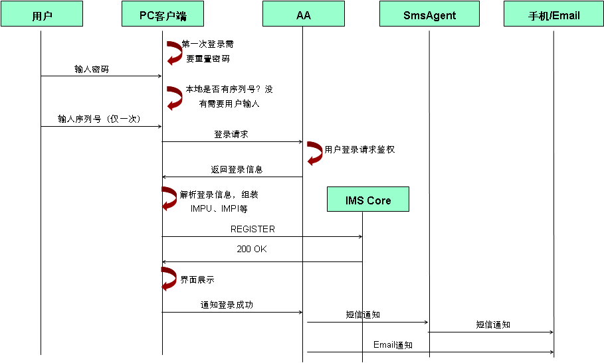
- 用户第一次登录PC客户端时，由于用户无密码，需要按照界面提示点击重置密码的链接：
  - 点击重置密码链接后，如果本地已经保存了用户密码，则需要提示用户“该操作将首先会删除本地保存的密码，后续用户需要重新输入密码才能使用客户端”，用户确认后将清除本地保存的密码，并打开业务管理平台的Web界面（内嵌到客户端界面方式），按界面提示获取验证码（用户帐号类型为手机，业务平台发送短信到手机；用户帐号类型为固话号码，发送Email到邮箱）；
  - 用户在内嵌Web界面输入验证码、新密码、确认密码后提交；
  - 业务平台校验通过后，保存用户的新密码
注：该流程与北京联通校园版流程基本相同；
- 用户输入帐号密码后继续登录，PC客户端需要检测本地是否存放有该用户帐号对应的序列号，如果没有则提示用户输入序列号（但此时暂不保存该序列号，因为无法获知序列号是否正确）；如果有，则使用用户输入的帐号和密码对序列号进行解密；
- PC客户端向AA发起登录请求，其中携带了用户输入的登录密码；
- AA鉴权通过后，除了返回现有的登录信息外（包括登录IMS的帐号、域名等），还需要返回域名或IP形式的SVN、SBC地址、头像服务器地址、扩展的Tab页信息（包括页签名称、页签图片Url、标签页Url）、用户号码归属区号、手机号段信息、点击拨号的最小间隔等。其中，对于SBC地址的要求为：需要能够支持对不同的网段配置不同的SBC地址，并可以在PC客户端登录时根据客户端IP地址匹配和返回SBC的地址。另外，还需要返回上次登录信息：
  - 每次登录失败AA需要更新错误登录次数，登录成功则更新IP地址信息并清除错误登录次数（但更新IP地址和清除错误次数需要在返回客户端信息之后进行）；
  - 登录成功后，AA需要返回客户端之前的错误次数和最后登录成功的IP地址、时间，以及本次登录IP地址和上次上次登录IP地址是否相同（第一次登录之前的IP地址为空，此时认为是IP地址相同）；如果之前没有错误登录，则错误次数为0；

- 客户端解析AA返回的登录信息，组装IMPU（除了增加国家码外，还需要在号码后、“@”前增加“_s”）、并推导出IMPI（截取IMPU中“sip：+”后面的部分，因此也会带有“_s”），然后根据服务器返回的信息使用序列号向IMS核心网注册；
- IMS核心网注册成功后，说明序列号正确，此时需要在本地对序列号进行加密保存，保存时需要记录序列号和帐号的对应关系，加密方式为对帐号和登录密码做MD5后得到密钥，然后用该密钥对序列号进行3DES加密；
- 客户端注册IMS Core成功后，客户端需要：
  - 向用户展现登录后界面；
  - 分析登录异常信息，如果有错误次数，则提示用户之前错误登录的次数、最后尝试登录的IP地址以及时间；如果没有错误次数，则提示用户最后成功登录的IP和时间；如果本次登录IP地址和上次比较发生了变化，也需要提示用户；
- 客户端在登录成功后还需要调用AA接口告知登录成功，然后AA调用SmsAgent接口发送短信通知（对手机号码做帐号的用户）或者Email通知（对CM-IMS固话号码做帐号的用户）；另外，在PC客户端上还可以设置是否发送登录提醒短信或Email，AA在收到客户端登录成功的通知后，需要根据用户的设置判断是否发送短信或者Email。

子系统分解描述
- BMP：
- 提供重置密码界面；
- 支持根据IP地址段设置SBC地址；

- AA：
- 用户登录鉴权以及登录信息的返回；
- 短信或Email通知功能；
- 是否发送短信或者Email的查询和设置接口；

- SmsAgent：
- 提供短信通知接口；

- PC客户端：
- 第一次登录需要重置密码提示；
- 重置密码链接；
- 序列号输入提示；
- IMPU、IMPI的组装；
- 序列号的保存和读取；
- 异常登录信息提示（IP地址变化、错误次数等）；
- 登录成功调用AA接口通知；
- 设置登录成功是否发送短信或者Email；

子系统间接口
开发过程中确定。

限呼号码功能
- 限呼号码功能修订记录
Date  日期 | Phase release label  阶段发布标识 | Change Description  修改描述 | Author  作者
2010-6-5 | eSpaceV200R002C02 | 功能实现 | 李洋52458

需求概述
OR编号：
OR标题：
OR原始内容：

对该需求理解为：
- PC客户端登录成功后，需要定期从业务管理平台同步限呼号码，并在后续呼叫过程中使用；
- 业务管理平台支持限呼号码的配置；

场景分析
场景1：PC客户端定期同步限呼号码并应用
    - PC客户端定期调用AA提供的接口同步限呼号码信息；
    - 在呼叫发起时，根据限呼号码进行呼叫检查，如果被叫被限呼则不能呼叫；

场景2：业务管理平台配置限呼号码
- 运营商管理员登录业务管理平台；
- 在业务管理平台中对限呼号码进行增加、删除、修改；

需求实现方案

PC客户端定制同步限呼号码并应用
- PC客户端定时调用AA接口同步限呼号码规则（全量同步），并本地保存；
- 定时时长本地可配置，单位为秒，默认为1小时（3600秒）；
- 当PC客户端外呼时（包括普通去话、CTD、设置一号通转接号码、来话前转、通话中转接），需要检查用户输入的号码是否被限呼（采用最大匹配规则），如果被限呼则不需要外呼或者设置；

业务管理平台配置限呼号码和提供同步接口
- 运营商管理员登录BMP管理界面；
- 运营商管理员可以在管理界面中配置限呼规则，主要操作包括查询、增加、删除、修改；
- 同时AA需要提供同步接口供终端调用；
限呼规则的配置建议如下：
主叫号码 | 限呼号码
-1 | 110
0255662 | 168
含义：
- 主叫号码为-1时，表示所有主叫限呼“110”开头的号码；
- 主叫号码为号段时，表示该号段开头的主叫限呼“168”开头的号码；

需求分解与分配
- PC客户端：
- 定时同步限呼规则；
- 在外呼和转接号码设置时根据限呼规则进行检查；

- BMP：
- 对系统管理员提供限呼规则的配置界面；

- AA：
- 提供限呼规则同步接口；

子系统间接口
开发过程中确定。

客户端参数设置
- 客户端参数设置修订记录
Date  日期 | Phase release label  阶段发布标识 | Change Description  修改描述 | Author  作者
2010-7-4 | eSpaceV200R002C02 | 功能实现 | 高岩峰39173

需求概述
OR编号：无
OR标题：无
OR原始内容：无

对该需求理解为：
客户端需要能够配置一号通转接号码以及一号通的振铃方式，并同步到统一Centrex业务平台。

场景分析
场景1：客户端设置一号通转接号码和振铃方式
- 客户端在本地配置界面中设置一号通转接号码和振铃方式；
- 设置信息通过业务管理平台设置到统一Centrex业务平台中；

需求实现方案
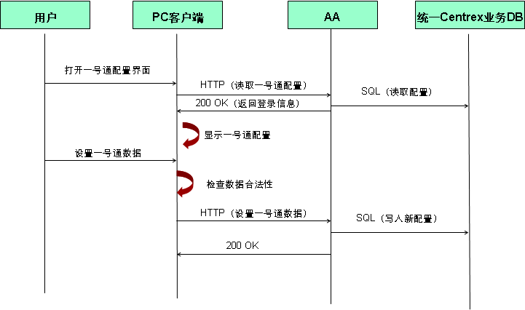
- AA提供一号通转接号码和振铃方式读取和配置接口；
- 客户端打开配置界面时，调用AA接口读取一号通转接号码和振铃方式，AA需要从统一Centrex业务平台查询一号通配置；
- 用户修改配置后，客户端调用AA接口上传新配置信息；
- AA将新配置同步到统一Centrex业务平台，供统一Centrex业务平台在呼叫过程中使用；

需求分解与分配
- PC客户端：
- 提供一号通转接号码和振铃方式设置界面；
- 调用AA接口读取配置和同步新配置；

- AA：
- 提供一号通转接号码和振铃方式查询和设置接口；
- 从统一Centrex平台读取设置，并同步新设置到统一Centrex业务平台；

子系统间接口
开发过程中确定。

统一Centrex呼叫功能
- 统一Centrex呼叫功能修订记录
Date  日期 | Phase release label  阶段发布标识 | Change Description  修改描述 | Author  作者
2010-6-5 | eSpaceV200R002C02 | 功能实现 | 李洋52458

需求概述
OR编号：
OR标题：
OR原始内容：

对该需求理解为：
PC客户端需要与统一Centrex平台配合，实现：
  - VoIP去话；
  - 来话一号通；
  - 来电显示支持匿名呼叫；
  - 呼叫等待，呼叫保持/恢复；
  - 呼叫转接（盲转）；

场景分析
略。

需求实现方案

拨号面板功能
用户可以通过快捷按钮和菜单等多处调用拨号面板，也可以通过企业通讯录和个人通讯录呼叫联系人而调用出拨号面板。
拨号面板可以让用户进行呼叫号码的输入，音频、视频通话的呼出，查看通话历史记录。还支持在通话过程中进行数字的输入，呼叫保持，呼叫转移，视频开启关闭，音频电话录音等功能。
对于每个通话，在通话过程中，支持对方的名称及号码的显示，同时还支持多路通话的显示。

被叫号码规整
PC客户端需要根据帐号的区号，对被叫号码进行补齐：
    - PC客户端在登录后可以从登录信息中获取自己的归属地区号；
    - PC客户端需要根据登录时返回的手机号段（13、15、18），识别被叫是否为手机号码；
    - 用户输入被叫号码后，需要对被叫号码进行分析：如果被叫为固话且不带区号，则自动添加主叫归属区号，并对用户回显；
    - 发送INVITE时，如果Request-URI使用了TEL号码格式，或者为SIP格式但带有user=phone参数，则需要在Request-URI头域携带phone-context参数，其中存放PC客户端归属的国家码和区号；如果Request-URI为SIP格式且无user=phone，则不需要携带phone-context参数；

VoIP去话
VoIP去话流程需要与统一Centrex平台对接实现，主要任务为对接测试：
  - 测试VoIP去话（音频、视频）是否能否正常发起呼叫，并与对方建立通话；
  - 测试异常情况是否均能正确处理；
  - 另外，VoIP去话需要支持在通话过程中音视频切换功能，通话过程中的音视频切换使用标准re-INVITE机制，目前终端SDK已经支持，原R001系列的eSpace也已经实现。

来话一号通
主要是测试来话流程与统一Centrex的对接，主要任务为对接测试：
- 测试来话是否能正确同振PC客户端；
- PC客户端接听后是否能正确建立呼叫；
- PC客户端支持在通话过程中进行音视频的切换；
- PC客户端拒接、无应答、不在线等异常情况是否能正确处理；

来电显示支持匿名呼叫
与统一Centrex对接时，如果来话时INVITE中From头域号码为“Anonymous”时（不区分大小写），表示该呼叫为匿名呼叫，终端上来话显示需要显示为“未知号码”。

来话区分群内群外
与统一Centrex对接后，PC客户端需要能否区分来话是群内群外，并区别振铃：
- 在PC客户端上可以对群内、群外呼叫分别设置不同的振铃音，该设置在客户端本地保存即可；
- 当PC客户端收到来话的INVITE时，需要分析是否携带有Alert-Info头域：
如果携带有该头域，则为群内呼叫，客户端播放群内呼叫振铃音；
如果无该头域，则为群外呼叫，客户端播放群外呼叫振铃音；
- PC客户端拒接、无应答、不在线等异常情况是否能正确处理；

呼叫等待
PC客户端与Centrex对接后，需要测试呼叫等待功能，即PC客户端上在通话过程中，当有新的来话时可以接入并提示用户是否接听，呼叫流程参考如下：
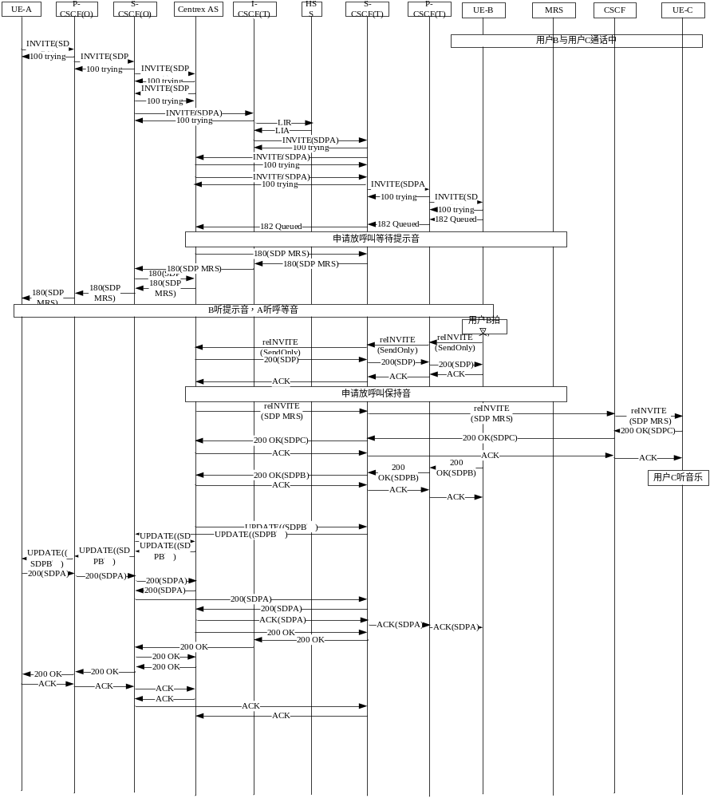
其中，目前eSpace实现与上述流程不同的是：
    - 由于eSpace客户端是PC客户端，因此不会回复182，而是象普通呼叫一样回复180，因此此时A听到的是振铃音，而不是呼叫等待音；
    - PC客户端不会放提示音，而是在界面上出现新来电提示；
    - PC客户端不需要拍叉，而是按接听按钮接听新的呼叫；

呼叫保持/恢复
PC客户端与Centrex对接后，需要测试呼叫保持/恢复功能的可用性，即PC客户端在通话过程中，可以接听新的呼叫或者发起新的呼叫，此时原有呼叫将被保持，客户端可以在两路通话之间进行切换。信令流程参考如下：
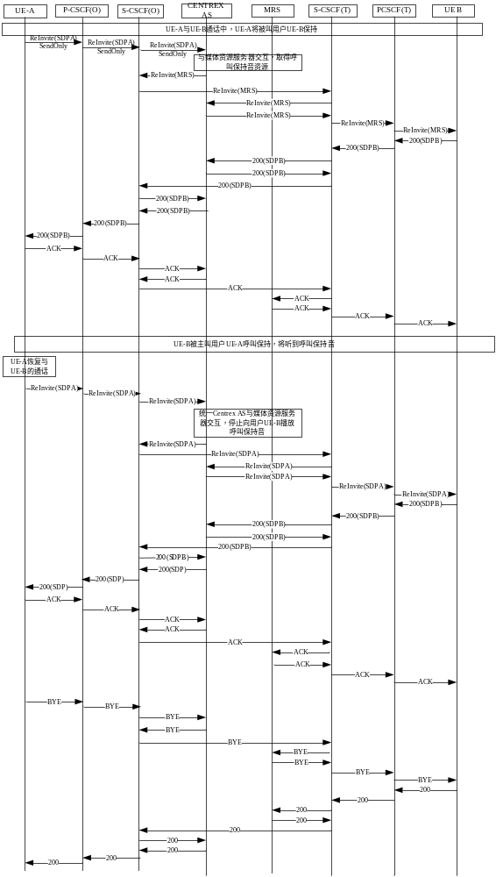

呼叫转接（盲转）
与统一Centrex对接后，需要提供呼叫转接（盲转的功能），即：
  - PC客户端发起去话或者接听来话后，通话建立；
  - PC客户端需要提供按钮，让用户输入转接号码；
  - 用户输入转接号码并确定后，PC客户端需要通知统一Centrex平台对呼叫进行转接；
  - 当转接号码振铃后，统一Centrex平台通知PC客户端，PC客户端释放呼叫，此时原与B通话的呼叫方将和转接号码建立呼叫。
信令流程参考如下：
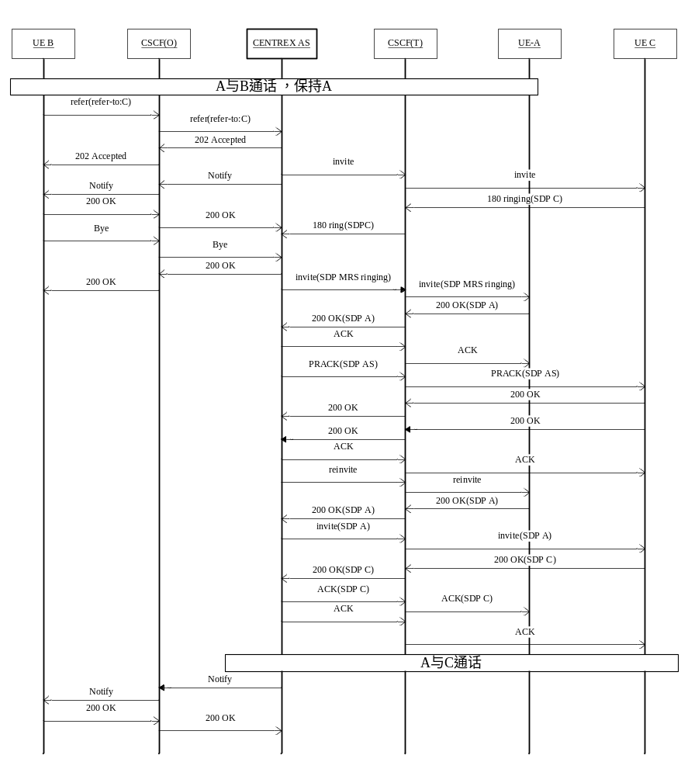
用户UE-A与用户UE-B（PC客户端）处于通话中，用户UE-B呼叫保持UE-A。
- 用户UE-B发起盲转操作，发送REFER消息（UE-A与UE-B对话内的refer），其中refer-to头域中的URI为C的号码，REFER消息的Request-URI为用户UE-A的地址，要求统一Centrex AS将其和用户UE-A的呼叫转接到用户UE-C；
- 统一Centrex AS收到REFER后，根据REFER中的内容向用户UE-C发送不带SDP的INVITE消息，用户UE-C的终端回复180响应，包含用户UE-C的SDP信息，统一Centrex AS通过PRACK消息对其进行确认；
- 统一Centrex AS向用户UE-B发送notify消息（会话内消息），告知其转接正在进行当中；
- 用户UE-B的终端向统一Centrex AS发送Bye消息；
- 统一Centrex AS向用户UE-A发送re-INVITE消息，携带有媒体服务器的振铃资源信息，用户UE-A听到振铃音；
- 用户UE-C摘机应答，其终端发送不带SDP的200 OK消息给统一Centrex AS。统一Centrex AS收到200 OK消息之后，向UE-A发送reInvite消息（不携带SDP信息）；
- 统一Centrex AS收到用户UE-A的响应（200 OK中携带有用户A的SDP信息），向用户UE-C发送reInvite消息（带有用户UE-A的SDP信息），用户UE-C回复200OK，携带有其SDP信息；
- 统一Centrex AS向用户UE-A发送ACK，携带有用户UE-C的SDP信息；
- 此时用户UE-A和UE-C分别拥有对方的SDP信息，开始进行通话。
- 统一Centrex AS向用户UE-B发送notify消息（会话内消息），告知其转接已经成功，用户B释放与统一Centrex AS之间的资源

注：
根据盲转的定义要求，实际上终端是可以在发送完REFER消息后就发送BYE断开呼叫。但考虑部分业务平台可能不能处理REFER中的NOTIFY抑制、REFER会延长会话、以及部分终端可能无法及时发送BYE消息等种种问题，目前华为统一Centrex AS的实现是AS在收到REFER后会回复带有Active的NOTIFY和带有Terminated的NOTIFY，然后AS主动下发BYE结束呼叫。
因此本次测试中，PC客户端先发送REFER，然后等待一定时间（默认两秒种）后发送BYE结束呼叫，如果在等待时间内收到了AS的NOTIFY则显示，收到了AS的BYE则结束呼叫。

呼叫转接（询问转）（优先级中）
PC客户端与统一Centrex平台对接后，需要实现询问转功能，即：
- PC客户端发起去话或者接听来话后，通话建立；
- PC客户端需要提供按钮，让用户输入转接号码；
- 用户输入转接号码并确定后，PC客户端与转接号码建立呼叫；
- 如果转接号码同意和原通话方通话，则PC客户端的通话结束，由原通话方和转接号码开始通话。
信令流程参考如下：
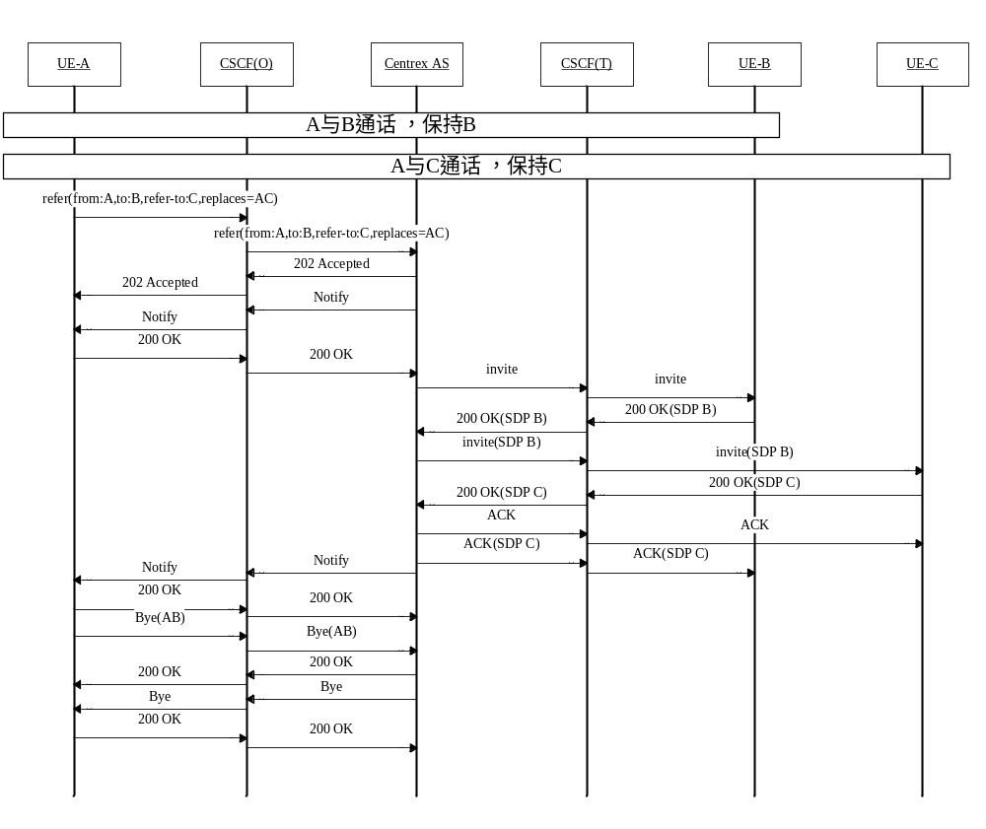
UE-A与UE-B在通话中，此时用户UE-A保持用户UE-B。
UE-A拨通用户UE-C并进行通话，UE-C同意接听B的电话，之后UE-A呼叫保持用户UE-C。
- 用户UE-A发起询问转接操作，发送属于UE-A与UE-B对话的REFER消息至统一Centrex AS，要求将其与用户UE-B的呼叫转接到用户UE-C。REFER消息为UE-A与UE-B对话内的refer，其Refer-to头域中的目的URI为用户UE-C的号码，并含有replaces参数，其内容为用户UE-A与用户UE-C之间呼叫的dialog信息。
- 统一Centrex AS收到REFER消息后，向UE-A发送202 Accepted消息，表示接受转接请求，并发送nofity消息给用户UE-A。
- 统一Centrex AS向用户UE-B发送re-INVITE消息，SDP内容为空
- 用户UE-B在200 OK响应中携带自身的媒体信息SDPB。
- 统一Centrex AS在收到用户UE-B的SDP信息后，向用户UE-C发送带有SDPB的invite消息；
- 用户UE-C在200 OK消息中携带自身的SDP信息SDPC。
- 统一Centrex AS向用户B发送ACK消息，携带有用户UE-C的SDP信息SDPC，并向用户UE-C发送不带SDP的ACK，此时B和C用户均拥有对方的SDP信息，可以进行正常呼叫。
- 统一Centrex AS向用户UE-A发送NOTIFY消息，通知对应的呼叫状态。
- 用户UE-A发送BYE消息，释放其与统一Centrex AS间原属于用户AB dialog之间的呼叫。
- 统一Centrex AS发送Bye消息，释放其与用户UE-A之间原属于AC dialog的呼叫。

CTD（点击拨号）呼叫
PC客户端需要与CTD点击拨号平台对接，实现点击呼叫功能，即：
- PC客户端在界面上联系人电话后提供点击拨号图标，用户点击后PC客户端将发起点击拨号操作；
- 业务平台接受点击拨号请求后，先呼叫发起方的手机，发起方接听后再呼叫被叫方，被叫方接听后在发起方和被叫方之间建立通话；
- 需要测试发起方和被叫方接听异常的各种流程；
- 只有帐号为中国移动手机号码的用户才能使用该功能，且需要屏蔽被叫方PC接听的场景，避免发起手机到PC的呼叫。

主要流程包括如下两个：
  - PC客户端从业务管理平台获得点击拨号的最小间隔
- PC客户端登录成功后，业务管理平台会返回点击拨号的最小间隔；
- PC客户端需要记录该最小间隔，并在用户发起点击拨号时进行检测，如果用户两次点击拨号的时间间隔小于该最小间隔，则禁止发起并提示；

  - PC客户端发起点击拨号
流程如下图所示：
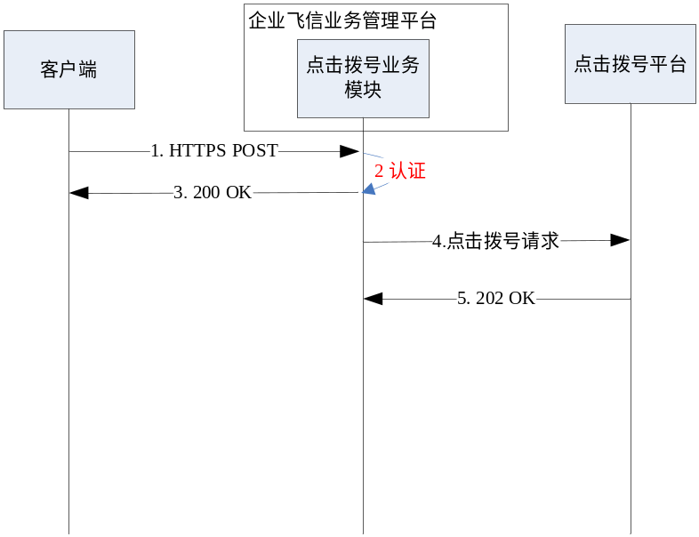
- PC客户端调用业务管理平台（即AA服务器）的HTTPS方式的点击拨号接口；
- AA对请求进行鉴权验证；
- 验证通过后AA向客户端返回成功响应（此处规范不明确，有的规范中提到要回复202 Accepted，上述测试规范中的流程图则要求回复200 OK）；
- AA调用点击拨号平台的能力开放接口发起点击拨号请求；

需求分解与分配
  - AA：
          - 提供点击拨号接口；
          - 调用点击拨号平台的HTTP接口完成点击拨号功能；

  - PC客户端：
          - 提供拨号面板；
          - 支持被叫号码规整功能；
          - 支持VoIP去话，以及通话过程中的音视频切换；
          - 来话一号通与统一Centrex的对接测试，以及来电显示支持匿名呼叫、来话区分群内群外；
          - 与统一Centrex对接测试呼叫等待、呼叫保持/恢复、呼叫转接（盲转、询问转）功能；
          - 发起点击拨号请求；

子系统间接口
- 由于业务管理平台和PC客户端目前是同一厂家提供，因此AA向PC客户端开放的点击拨号HTTP接口不做强制要求，但根据移动规范要求建议参考如下：

POST 企业飞信业务管理平台点击拨号服务模块的URI HTTP/1.1
Host: 企业飞信业务管理平台点击拨号服务域名
Authorization: Basic {credential}
Accept: text/plain;
Content-type: application/json
Content-length: length

Message Body

其中：
1){credential}
Base64编码的格式为“用户名：密码”的字符串。
2)Message Body格式：
{"callees":[{"cee":"sip:+8613900000001@ims.zj.chinamobile.com","password":""},
{"cee":"sip:+8613900000002@ims.zj.chinamobile.com","password":""}],
"cee":"sip:+8613900000001@ims.zj.chinamobile.com"}

- 点击拨号平台提供的HTTP接口如下：
点击拨号业务平台接受请求的消息体与样例：
请求消息：
HTTP方法 | URL |  | 描述
POST | /openapi/ctd/rest/v1.0/call |  | -
查询字符串 | 必选/可选 |  | 值 | 描述
- | - |  | - | -
报头 | 必选/可选 |  | 值 | 描述
Authorization | 必选 |  | Basic {credential} | 其中{credential}为Base64编码的格式为“用户名：密码”的字符串。
X-Partner-Id | 必选 |  | 运营商分配的合作伙伴标识，合作伙伴可以为CP/SP或个人开发者。 | -
X-Service-Id | 必选 |  | 运营商分配的应用标识。 | -
Host | 必选 |  | wIMS中间件域名 | -
Content-Type | 必选 |  | application/json | -
消息体 | 必选/可选 | 数据类型 | 数据格式 | 描述
call | 必选 | Call | JSON | -
Call：描述单次通话的类型，涵盖通话双方的相关参数信息。
参数名 | 参数类型 | 必选/可选 | 描述
callees | Callee [2] | 必选 | 第一个元素为主叫方；第二个元素为被叫方。
cee | URI | 可选 | 来电显示号码。
Callee：描述通话一方的类型，涵盖通话方的相关参数信息。

参数名 | 参数类型 | 必选/可选 | 描述
cee | URI | 必选 | 主叫及被叫号码。可以为SIP URI或MSISDN。号码（携带国家码以及区号，样例+8613900000000）。参见Error: Reference source not found
password | String | 可选 | Cee作为CTD一方的免打扰密码。

响应消息：
HTTP响应码 | 响应短语 |  | 描述
202 | Accepted |  | 操作成功。
报头 | 必选/可选 |  | 值 | 描述
Location | 可选 |  | https://{host}:{port}/openapi/ctd/rest/v1.0/call/{sessionId} | 其中{host}是wIMS中间件域名,{port}是对应的https端口；{sessionId}是CTD使能引擎产生的呼叫标识，具有唯一性，标识一个CTD呼叫，对用户不可见。呼叫过程中可以通过呼叫标识作为关键字定位到该呼叫。
消息体 | 必选/可选 | 数据类型 | 数据格式 | 描述
- | - | - | - | -

消息样例：
POST /openapi/ctd/rest/v1.0/call HTTP/1.1
Authorization: Basic XMVDTdx+ (这里就是下发给管理平台的用户名密码的base64编码，客户端不感知)
X-Partner-Id: fetion_ctd@wims.chinamobile.com
X-Service-Id: APP_1@fetion_ctd
Host: wims.chinamobile.com
Content-Type: application/json
Content-Length: (…)

{"callees":[{"cee":"sip:+8613900000001@ims.zj.chinamobile.com","password":""},{"cee":"sip:+8613900000002@ims.zj.chinamobile.com","password":""}],"cee":"sip:+8613900000001@ims.zj.chinamobile.com"}参数样例
HTTP/1.1 202 Accepted
Location:https:// wims.chinamobile.com/openapi/ctd/rest/v1.0/call/123456 （返回值，后续可进一步操作，123456就是该呼叫的地址，后续可访问）

客户端与业务管理平台交互采用HTTPS
- 客户端与业务管理平台交互采用修订记录
Date  日期 | Phase release label  阶段发布标识 | Change Description  修改描述 | Author  作者
2010-6-22 | eSpaceV200R002C02 | 功能实现

需求概述
OR编号：
OR标题：
OR原始内容：

对该需求理解为：
客户端与业务平台的所有交互，都需要使用HTTPS。

场景分析
略

需求实现方案
PC客户端与AA的HTTP交互，包括登录、参数读取和设置等接口，都需要采用HTTPS。

子系统分解描述
- AA：
- 对PC客户端提供的所有接口都需要采用HTTPS方式；

- PC客户端：
- 与AA的交互均采用HTTPS方式；

子系统间接口
开发过程中确定。

重置序列号功能
- 重置序列号功能修订记录
Date  日期 | Phase release label  阶段发布标识 | Change Description  修改描述 | Author  作者
2010-6-22 | eSpaceV200R002C02 | 功能实现

需求概述
OR编号：
OR标题：
OR原始内容：

对该需求理解为：
客户端需要提供重置序列号的链接，用户可以从该链接入口重置序列号。

场景分析
场景1：用户重置序列号
  - 用户点击重置序列号链接；
  - 客户端展现重置序列号界面，用户填写相关信息后获取验证码；
  - 验证码发送到用户的手机或者Email；
  - 用户输入验证码后提交请求，新的序列号将发送到用户的手机或者Email；

需求实现方案
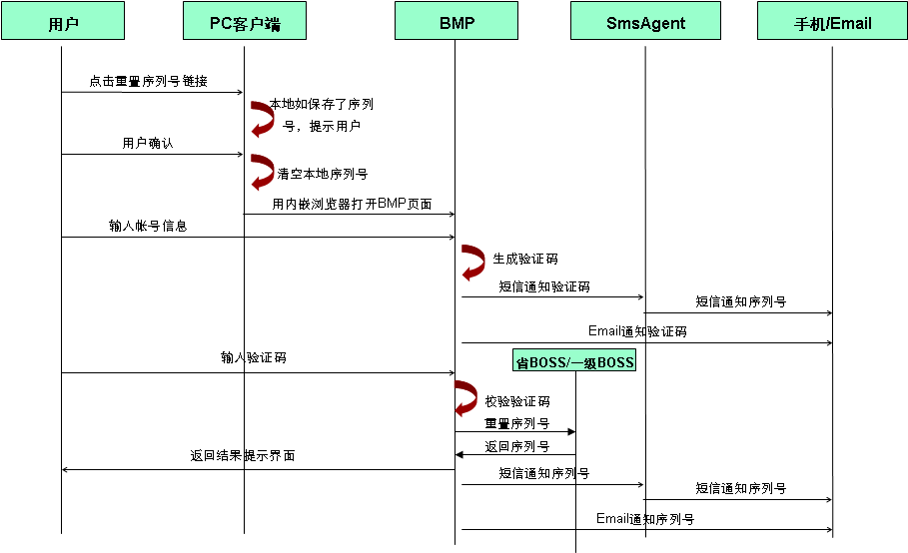
- 用户在PC客户端上点击重置序列号的链接；
- 如果PC客户端已经保存了本地序列号，则提示用户该操作将会删除本地保存的序列号，后续用户需要输入有效的序列号才能登录PC客户端；
- 用户确认后，PC客户端使用内嵌的浏览器打开BMP的重置序列号页面；
- 用户输入相关信息后（如帐号信息），发起获取验证码请求；
- BMP平台生成验证码，并发送给用户：如果用户帐号为手机号码，则短信发送到用户手机；如果用户帐号为固话号码，则Email发送到用户邮箱；
- 用户获取验证码，并在界面输入后，选择重置序列号；
- BMP校验验证码合法，则调用BOSS接口申请重置序列号（目前测试阶段由于还没有BOSS对接，因此BMP生成一个随机的8位数字串即可）；
- BMP通过短信或Email发送给用户，同时给用户返回结果提示页面；

子系统分解描述
- BMP：
- 提供重置序列号界面；

- PC客户端：
- 内嵌浏览器打开BMP重置序列号的界面；

子系统间接口
开发过程中确定。

删除本地数据功能（优先级低）
- 删除本地数据功能修订记录
Date  日期 | Phase release label  阶段发布标识 | Change Description  修改描述 | Author  作者
2010-6-22 | eSpaceV200R002C02 | 功能实现

需求概述
OR编号：
OR标题：
OR原始内容：

对该需求理解为：
客户端登录成功后，用户可以通过菜单选择手动删除本地存放的用户私有数据。

场景分析
场景1：用户手动删除本地私有数据
- 用户点击“删除本地私有数据”菜单；
- 在弹出的界面中可以选择待删除的用户数据类型；
- 用户确认删除后，客户端删除数据并自动注销；

需求实现方案

- 可以删除的用户数据包括：用户帐号信息（帐号，序列号）、个人信息（本地缓存的联系人列表，通讯录、个性化设置等）、聊天记录等；
- 用户删除时，需要让用户进行确认，并提示用户将自动注销；
- 用户确认进行删除操作后，PC客户端需要自动删除用户确认删除的内容，并在删除完成后自动注销；

子系统分解描述
- PC客户端：
- 提供手动删除用户私有数据功能；

子系统间接口
无。

客户端卸载时数据删除（优先级低）
- 客户端卸载时数据删除功能修订记录
Date  日期 | Phase release label  阶段发布标识 | Change Description  修改描述 | Author  作者
2010-6-22 | eSpaceV200R002C02 | 功能实现

需求概述
OR编号：
OR标题：
OR原始内容：

对该需求理解为：
客户端卸载时，需要让用户能够选择是否同时删除用户私有数据。

场景分析
场景1：用户卸载客户端
- 用户开始客户端的卸载；
- 在卸载过程中可以让用户选择是否同时删除所有用户数据；
- 用户确认删除后，客户端删除数据并完成卸载；

需求实现方案

- 客户端卸载过程中，为用户提供是否同时删除“用户个人数据”的选项；
- 如果用户选择同时删除“用户个人数据”，则用户的所有个人信息将被删除（包括帐号、登录密码、序列号、通话记录、聊天记录等）；

子系统分解描述
- PC客户端：
- 卸载时对用户提供是否同时删除用户个人数据的选择；

子系统间接口
无。

即时消息窗口中集成音频、视频呼叫功能
- 即时消息窗口中集成音频、视频呼叫功能修订记录
Date  日期 | Phase release label  阶段发布标识 | Change Description  修改描述 | Author  作者
2010-6-22 | eSpaceV200R002C02 | 功能实现

需求概述
OR编号：
OR标题：
OR原始内容：

对该需求理解为：
一对一即时消息窗口中，需要提供音频、视频呼叫功能。

场景分析
场景1：即时消息窗口中提供音频和视频呼叫功能
- 用户与好友进行即时消息聊天；
- 在聊天过程中可以点击音频和视频呼叫按钮立即向对方发起音频或视频呼叫；

需求实现方案

- 在一对一即时消息聊天窗口提供音频和视频呼叫功能按钮；
- 用户点击后，将调用SDK接口向对方发起呼叫；

子系统分解描述
- PC客户端：
- 在即时消息聊天窗口提供音频和视频呼叫功能；

子系统间接口
无。

离线消息输入限制
- 离线消息输入限制功能修订记录
Date  日期 | Phase release label  阶段发布标识 | Change Description  修改描述 | Author  作者
2010-6-22 | eSpaceV200R002C02 | 功能实现

需求概述
OR编号：
OR标题：
OR原始内容：

对该需求理解为：
由于被叫可能开通离线消息转短信功能，因此主叫发送离线消息时，需要限制用户只能输入文本。

场景分析
场景1：用户发送离线消息
- 用户向好友列表中显示为离线的用户发送即时消息；
- 即时消息窗口中需要屏蔽表情符输入、字体改变等按钮，不允许用户copy图片等，并提示用户离线消息只能输入文本；

需求实现方案

- 当用户发送离线消息时，在客户端上通过灰化表情符输入、字体改变等按钮的方式禁止用户输入非文本的信息，以及屏蔽用户传输文件、粘帖图片等；

子系统分解描述
- PC客户端：
- 输入离线消息时仅能输入文本；

子系统间接口
无。

定时消息发送
- 定时消息发送功能修订记录
Date  日期 | Phase release label  阶段发布标识 | Change Description  修改描述 | Author  作者
2010-6-22 | eSpaceV200R002C02 | 功能实现

需求概述
OR编号：
OR标题：
OR原始内容：

对该需求理解为：
客户端发送即时消息时，可以设置为定时发送。

场景分析
场景1：客户端发送定时消息
- 客户端发送即时消息时，默认为立即发送，但用户可以设置为定时发送；
- 用户选择定时时间后，提交消息；
- 消息将提交到服务器缓存，服务器在指定的时间发送；

需求实现方案

- 需要在即时消息发送窗口提供“立即发送”和“定时发送”的选择；
- 当用户选择定时发送时，界面上可以让用户设置定时发送的日期和时间，其中日期为年月日，时间为时分秒；
- 定时时间只能是将来的时间，不能是已过去的时间，且距离当前时间小于1年；
- PC客户端发送的即时消息仍然使用MESSAGE信令承载，但需要：
  - 业务扩展字段7.2.1.1.6.2. MsgExt.msgType填为“TM”；
  - 在业务扩展字段中携带MsgExt.timeToDeliver字段，时间格式与RFC3261中时间格式一致（示例：MsgExt.timeToDeliver: Wed, 11 Jul 2001 08:49:37 GMT）；

子系统分解描述
- PC客户端：
- 支持定时消息的发送；

子系统间接口
无。

系统广播
- 系统广播功能修订记录
Date  日期 | Phase release label  阶段发布标识 | Change Description  修改描述 | Author  作者
2010-6-22 | eSpaceV200R002C02 | 功能实现

需求概述
OR编号：
OR标题：
OR原始内容：

对该需求理解为：
企业管理员可以通过业务管理平台可以对本企业的所有用户使用即时消息下发系统广播。

场景分析
场景1：企业管理员下发系统广播
- 企业管理员登录业务管理平台；
- 企业管理员定义系统消息，并在定时时间到的时候下发给本企业的PC客户端；
- 在定时时间到后，本企业PC客户端将收到该即时消息并显示，但不能回复；

场景2：企业管理员删除系统广播
- 企业管理员登录业务管理平台；
- 企业管理员可以删除已发送或未发送的系统广播消息；

需求实现方案

企业管理员创建新的系统广播
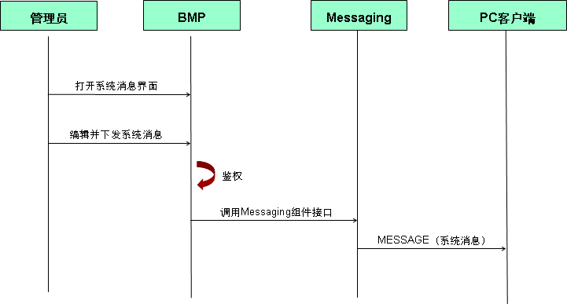
- BMP对企业管理员提供系统消息编辑界面，企业管理员可以在其中输入系统消息内容、设定定时时间，其中系统消息的发送方号码为系统级配置的号码，不能在发送消息时修改，需要通过专门的配置界面进行修改；
- 管理员选择发送后，BMP调用Messaging组件SendMessage接口发送系统消息，该接口为参见下面的接口说明；调用发送消息接口后需要在数据库中保存返回的参数，以便后续管理；
- Messaging组件将系统消息以即时消息下发到PC客户端；
- PC客户端需要识别出该即时消息为系统消息，让用户只能查看，但不能回复，识别为系统消息的方法为：
  - Accept-Contact头域中的feature-tag值为“+g.oma.sip-im.system-message”；
  - 消息扩展字段中MsgExt.msgType为“SYSTEM”；

企业管理员管理系统广播
  - 企业管理员可以用列表方式查看已发送和未发送的系统消息，打开列表的时候需要调用Messaging组件的接口进行系统广播的状态查询；
  - 企业管理员可以删除已发送或者未发送的系统消息；
  - 未发送的系统消息被删除后不能被发送，已发送的删除后将从列表中删除；

子系统分解描述
- BMP：
- 提供系统消息发送界面；
- 提供系统消息管理界面；
- 调用Messaging组件发送系统消息；

- PC客户端：
- 接收系统消息并显示；

子系统间接口
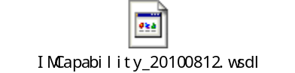

即时消息历史记录功能增强（优先级低）
- 即时消息历史记录功能增强功能修订记录
Date  日期 | Phase release label  阶段发布标识 | Change Description  修改描述 | Author  作者
2010-6-22 | eSpaceV200R002C02 | 功能实现

需求概述
OR编号：
OR标题：
OR原始内容：

对该需求理解为：
客户端需要允许用户指定即时消息历史记录的存放位置，并且用户在查看历史记录的时候可以向对方发起呼叫、发送即时消息、短信等。

场景分析
场景1：用户指定即时消息历史记录的存放位置
- 用户在PC客户端界面进行本地设置；
- 用户可以设置即时消息历史记录的存放位置；
- 设置完成后后续的即时消息历史记录将存放在用户指定位置；

场景2：从即时消息历史记录中发起业务操作
- 用户在PC客户端上查看即时消息历史记录；
- 用户可以从即时消息历史记录中发送业务操作，包括发起音频或视频呼叫、发送即时消息、发起文件传输、发送短信等；

需求实现方案

指定即时消息历史记录存放位置
- 在PC客户端设置界面提供即时消息历史记录存放位置的设置功能；
- 默认显示当前的即时消息历史记录存放位置；
- 当用户指定新的历史记录存放位置后，需要将原历史记录移动到新位置；
- 后续即时消息历史记录存放到新的指定位置；

从即时消息历史记录中发起业务操作
- 用户在查看是消息历史记录时，可以直接右键向对方发起业务操作；
- 主要的业务操作包括发起音频或视频呼叫、发送即时消息、发起文件传输、发送短信；

子系统分解描述
- PC客户端：
- 设置即时消息历史记录存放位置；
- 从即时消息历史记录中发起业务操作；

子系统间接口
无。

短信限制仅帐号为手机号码时可用（优先级低）
- 短信限制仅帐号为手机号码时可用功能修订记录
Date  日期 | Phase release label  阶段发布标识 | Change Description  修改描述 | Author  作者
2010-6-22 | eSpaceV200R002C02 | 功能实现

需求概述
OR编号：
OR标题：
OR原始内容：

对该需求理解为：
仅帐号为手机号码时才能使用短信功能，对于帐号为固话号码形式的用户，需要在PC客户端屏蔽短信功能。

场景分析
场景1：对于帐号为固话号码的用户屏蔽短信功能
- 用户使用固话号码形式的帐号登录PC客户端；
- 登录后用户不能看到相关的短信功能的界面和菜单，也不能接收短信；

需求实现方案
- 在BMP开户过程中，如果帐号为固话号码形式，则禁止该帐号开通短信功能；
- 当PC客户端登录后，如果返回的功能选项中没有短信功能，则PC客户端上需要屏蔽短信收发相关的界面和菜单；

子系统分解描述
- BMP：
- 对于固话号码形式的帐号，禁止开通短信功能；

- PC客户端：
- 如果登录返回的功能列表中没有短信，则需要屏蔽短信相关的界面和菜单；

子系统间接口
无。

定时短信发送
- 定时短信发送功能修订记录
Date  日期 | Phase release label  阶段发布标识 | Change Description  修改描述 | Author  作者
2010-6-22 | eSpaceV200R002C02 | 功能实现

需求概述
OR编号：
OR标题：
OR原始内容：

对该需求理解为：
PC客户端发送短信时，可以指定该短信是否为定时短信。

场景分析
场景1：PC客户端发送定时短信
- 客户端发送短信时，默认为立即发送，但用户可以设置为定时发送；
- 用户选择定时时间后，提交消息；
- 短信将提交到服务器缓存，服务器在指定的时间发送；

需求实现方案
该功能与定时即时消息基本类似，只是个别参数略有差异：
- 需要在短信发送窗口提供“立即发送”和“定时发送”的选择；
- 当用户选择定时发送时，界面上可以让用户设置定时发送的日期和时间，其中日期为年月日，时间为时分秒；
- 定时时间只能是将来的时间，不能是已过去的时间，且距离当前时间小于1年；
- PC客户端发送的短信仍然使用MESSAGE信令承载，但需要：
  - 业务扩展字段7.2.1.1.6.2. MsgExt.msgType填为“SM”；
  - 在业务扩展字段中携带MsgExt.timeToDeliver字段，时间格式与RFC3261中时间格式一致（示例：MsgExt.timeToDeliver: Wed, 11 Jul 2001 08:49:37 GMT）；

子系统分解描述
- PC客户端：
- 支持定时短信的发送；

子系统间接口
无。

彩信功能（优先级低）
- 彩信功能修订记录
Date  日期 | Phase release label  阶段发布标识 | Change Description  修改描述 | Author  作者
2010-6-22 | eSpaceV200R002C02 | 功能实现

需求概述
OR编号：
OR标题：
OR原始内容：

对该需求理解为：
客户端卸载时，需要让用户能够选择是否同时删除用户私有数据。

场景分析
场景1：用户卸载客户端
- 用户开始客户端的卸载；
- 在卸载过程中可以让用户选择是否同时删除所有用户数据；
- 用户确认删除后，客户端删除数据并完成卸载；

需求实现方案

- 客户端卸载过程中，为用户提供是否同时删除“用户个人数据”的选项；
- 如果用户选择同时删除“用户个人数据”，则用户的所有个人信息将被删除（包括帐号、登录密码、序列号、通话记录、聊天记录等）；

子系统分解描述
- PC客户端：
- 卸载时对用户提供是否同时删除用户个人数据的选择；

子系统间接口
无。

自定义状态
- 自定义状态功能修订记录
Date  日期 | Phase release label  阶段发布标识 | Change Description  修改描述 | Author  作者
2010-6-22 | eSpaceV200R002C02 | 功能实现

需求概述
OR编号：
OR标题：
OR原始内容：

对该需求理解为：
客户端卸载时，需要让用户能够选择是否同时删除用户私有数据。

场景分析
场景1：用户卸载客户端
- 用户开始客户端的卸载；
- 在卸载过程中可以让用户选择是否同时删除所有用户数据；
- 用户确认删除后，客户端删除数据并完成卸载；

需求实现方案

- 客户端卸载过程中，为用户提供是否同时删除“用户个人数据”的选项；
- 如果用户选择同时删除“用户个人数据”，则用户的所有个人信息将被删除（包括帐号、登录密码、序列号、通话记录、聊天记录等）；

子系统分解描述
- PC客户端：
- 卸载时对用户提供是否同时删除用户个人数据的选择；

子系统间接口
无。

自定义头像
- 自定义头像功能修订记录
Date  日期 | Phase release label  阶段发布标识 | Change Description  修改描述 | Author  作者
2010-6-22 | eSpaceV200R002C02 | 功能实现

需求概述
OR编号：
OR标题：
OR原始内容：

对该需求理解为：
客户端卸载时，需要让用户能够选择是否同时删除用户私有数据。

场景分析
场景1：用户卸载客户端
- 用户开始客户端的卸载；
- 在卸载过程中可以让用户选择是否同时删除所有用户数据；
- 用户确认删除后，客户端删除数据并完成卸载；

需求实现方案

- 客户端卸载过程中，为用户提供是否同时删除“用户个人数据”的选项；
- 如果用户选择同时删除“用户个人数据”，则用户的所有个人信息将被删除（包括帐号、登录密码、序列号、通话记录、聊天记录等）；

子系统分解描述
- PC客户端：
- 卸载时对用户提供是否同时删除用户个人数据的选择；

子系统间接口
无。

企业通讯录
- 企业通讯录功能修订记录
Date  日期 | Phase release label  阶段发布标识 | Change Description  修改描述 | Author  作者
2010-6-22 | eSpaceV200R002C02 | 功能实现

需求概述
OR编号：
OR标题：
OR原始内容：

对该需求理解为：
客户端卸载时，需要让用户能够选择是否同时删除用户私有数据。

场景分析
场景1：用户卸载客户端
- 用户开始客户端的卸载；
- 在卸载过程中可以让用户选择是否同时删除所有用户数据；
- 用户确认删除后，客户端删除数据并完成卸载；

需求实现方案

- 客户端卸载过程中，为用户提供是否同时删除“用户个人数据”的选项；
- 如果用户选择同时删除“用户个人数据”，则用户的所有个人信息将被删除（包括帐号、登录密码、序列号、通话记录、聊天记录等）；

子系统分解描述
- PC客户端：
- 卸载时对用户提供是否同时删除用户个人数据的选择；

子系统间接口
无。

添加好友时号码转换
- 添加好友时号码转换功能修订记录
Date  日期 | Phase release label  阶段发布标识 | Change Description  修改描述 | Author  作者
2010-6-22 | eSpaceV200R002C02 | 功能实现

需求概述
OR编号：
OR标题：
OR原始内容：

对该需求理解为：
添加好友时，PC客户端需要先调用业务管理平台提供的接口对待添加的好友帐号进行格式转换。

场景分析
略。

需求实现方案
- 添加好友时，好友的帐号要求输入包括区号的完整固话号码或者手机号码，PC客户端应对用户进行提示；
- 用户执行添加好友操作时，PC客户端需要先发送请求到AA进行号码的转换；
- AA通过被叫的用户号码判断出用户的归属地，然后将号码转换为企业飞信用户的SIP URI（格式为+861012345678_s@ims.bj.chinamobile.com），然后返回给PC客户端；
- PC客户端继续执行后续操作；

子系统分解描述
- AA：
- 提供号码格式转换的接口；

- PC客户端：
- 提示用户必须输入带区号的固话号码或手机号码；
- 调用AA接口进行格式转换；

子系统间接口
无。

互为好友功能
- 互为好友功能修订记录
Date  日期 | Phase release label  阶段发布标识 | Change Description  修改描述 | Author  作者
2010-6-22 | eSpaceV200R002C02 | 功能实现

需求概述
OR编号：
OR标题：
OR原始内容：

对该需求理解为：
企业飞信中，要求A加B为好友时，如果B同意，则B同时也就称为A的好友，如果B拒绝则添加失败。但当A、B互为好友后，如果一方发起删除，保持现在的流程不变，即另一方不自动删除；

场景分析
场景1：A将B加为好友
- 用户A在PC客户端上将用户B加为好友（订阅B的状态）；
- 用户B同意该请求；
- 此时用户B将自动将用户A加为好友（即自动订阅A的状态）；

需求实现方案

添加好友
当A加B为好友时，如果B同意，则B自动将A加为好友。
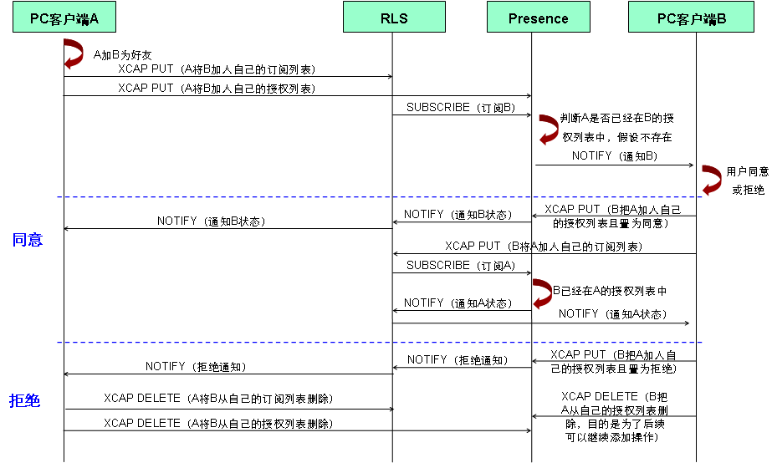
- A加B为好友时，PC客户端A需要通过XCAP将B加入自己的订阅列表，同时将B加入自己授权列表并设为同意；
- RLS向Presence发起对B的订阅请求，假设B没有将A放入自己的授权列表，则Presence会发送NOTIFY消息到PC客户端B；
- 假设B同意：
  - PC客户端B将A加入自己的授权列表，并设为同意，则Presence会通知RLS并通知PC客户端A；
  - 然后B将A加入自己的订阅列表，RLS会向Presence发起订阅A的操作；
  - 由于B已经在A的授权列表中，因此Presence通过RLS向PC客户端B通知A的状态；
- 如果B拒绝：
  - PC客户端B将A加入自己的授权列表并置为拒绝，此时Presence将通过RLS通知PC客户端A添加好友的请求被B拒绝；
  - PC客户端A将B从自己的订阅列表和授权列表中删除；
  - PC客户端B将A从自己的授权列表中删除，目的是后续A可以继续发起添加好友的操作；

删除好友

子系统分解描述
- PC客户端：
- 卸载时对用户提供是否同时删除用户个人数据的选择；

子系统间接口
无。

常用联系人功能（优先级低）
- 常用联系人功能修订记录
Date  日期 | Phase release label  阶段发布标识 | Change Description  修改描述 | Author  作者
2010-6-22 | eSpaceV200R002C02 | 功能实现

需求概述
OR编号：
OR标题：
OR原始内容：

对该需求理解为：
客户端卸载时，需要让用户能够选择是否同时删除用户私有数据。

场景分析
场景1：用户卸载客户端
- 用户开始客户端的卸载；
- 在卸载过程中可以让用户选择是否同时删除所有用户数据；
- 用户确认删除后，客户端删除数据并完成卸载；

需求实现方案

- 客户端卸载过程中，为用户提供是否同时删除“用户个人数据”的选项；
- 如果用户选择同时删除“用户个人数据”，则用户的所有个人信息将被删除（包括帐号、登录密码、序列号、通话记录、聊天记录等）；

子系统分解描述
- PC客户端：
- 卸载时对用户提供是否同时删除用户个人数据的选择；

子系统间接口
无。

禁止把企业通讯录成员加入黑名单（优先级低）
- 禁止把企业通讯录成员加入黑名单功能修订记录
Date  日期 | Phase release label  阶段发布标识 | Change Description  修改描述 | Author  作者
2010-6-22 | eSpaceV200R002C02 | 功能实现

需求概述
OR编号：
OR标题：
OR原始内容：

对该需求理解为：
企业飞信业务中，要求禁止将企业通讯录中的成员加入黑名单中。

场景分析
场景1：PC客户端添加黑名单成员
- 用户在PC客户端上将某个号码加入黑名单；
- 如果该号码为企业通讯录联系人，则禁止添加；

需求实现方案
- 将号码加入黑名单之前（即将某个号码加入授权列表并置为“拒绝”），需要先在企业通讯录中进行查询；
- PC客户端需要调用企业通讯录的查询接口，查询待加入的号码是否为企业通讯录中的成员，如果是则不允许执行加入黑名单操作；

子系统分解描述
- PC客户端：
- 添加黑名单号码前，需要检查该号码是否是企业通讯录成员；

子系统间接口
无。

企业Logo
- 企业Logo功能修订记录
Date  日期 | Phase release label  阶段发布标识 | Change Description  修改描述 | Author  作者
2010-6-22 | eSpaceV200R002C02 | 功能实现

需求概述
OR编号：
OR标题：
OR原始内容：

对该需求理解为：
在PC客户端界面上，需要能够显示企业管理员定义的企业Logo。

场景分析
场景1：企业管理员定义企业Logo
- 企业管理员登录业务管理平台；
- 企业管理员自定义本企业Logo信息；
- 业务管理平台保存企业管理员自定义的Logo信息；

场景2：PC客户端显示企业Logo
- PC客户端登录后自动到企业管理平台查询本企业的Logo；
- 如果本企业自定义了Logo，则下载并显示；

需求实现方案

企业管理员定义本企业Logo
- BMP向企业管理员提供定义企业Logo界面，每次只能定义一个企业Logo；
- 企业管理员可以查看已定义的企业Logo；
- 企业管理员可以预览和上载企业Logo，其中如果上载新的企业Logo，则旧的企业Logo将自动被删除；
- 需要在界面给出企业Logo的大小、格式要求，并对企业管理员上传的文件进行检查，如果不符合要求则不允许上传并给出错误提示；
- 上传完成后企业Logo保存在数据库中企业信息相关的记录中；

PC客户端显示本企业Logo
- PC客户端登录成功后，在企业Logo区域先显示默认图片；
- PC客户端调用AA接口查询是否有本企业自定义Logo；
- AA根据用户帐号和企业进行查询，如果有自定义企业Logo则返回；
- PC客户端在企业Logo显示区域显示AA返回的本企业自定义Logo；

子系统分解描述
- BMP：
- 为企业管理员提供企业Logo管理界面；

- AA：
- 提供企业Logo获取接口；

- PC客户端：
- 下载企业自定义Logo并显示；

子系统间接口
无。

敏感词管理
- 敏感词管理功能修订记录
Date  日期 | Phase release label  阶段发布标识 | Change Description  修改描述 | Author  作者
2010-6-22 | eSpaceV200R002C02 | 功能实现

需求概述
OR编号：
OR标题：
OR原始内容：

对该需求理解为：
在业务管理平台上可以维护敏感词信息，实现敏感词的新建、修改和删除，并同步至相关平台。

场景分析
场景1：通过业务管理平台维护敏感词
- 系统管理员登录业务管理平台；
- 系统管理员对敏感词信息进行查询、增加、删除、修改操作；
- 敏感词信息的变化需要同步到相关平台（Presence、Messaging）；

需求实现方案
- BMP提供敏感词维护界面，支持敏感词的查询、增加、删除、修改操作；
- 系统管理员更改了敏感词后，BMP调用相关平台的接口（Presence、Messaging），将敏感词信息同步到相关平台；

子系统分解描述
- BMP：
- 提供敏感词维护界面；
- 同步敏感词到相关业务平台；

子系统间接口
Presence、Messaging平台需要提供如下增加、删除、修改敏感词的接口：
  - 增加敏感词
方法名：AddSensitiveWord
输入参数：
参数 | 类型 | 是否必选 | 描述
OPID | xsd:string | 必选 | 操作员ID
SWORDList | Sword_List_schema  [0..unbounded] | 必选 | 敏感词列表
APPLYTIME | xsd:dateTime | 必选 | 创建时间，采用北京时间
VAILDTIME | xsd:dateTime | 必选 | 生效时间，采用北京时间

Sword_List_schema结构体：
字段名 | 类型 | 约束 | 说明
SWORD | xsd:string | 必选 | 敏感词信息

输出参数：
参数 | 类型 | 是否必选 | 描述
RET | xsd:int | 必选 | 0000: 成功  0003: 事务控制字错误  0004: 语法错误或命令码非法  0007: 内部错误  0008: 参数错误  0011: 操作超时  0012: 无权访问数据  0013：部门错误  0014：操作员无效  1001: 敏感词已存在
DESC | xsd:string | 可选 | 错误描述

  - 删除敏感词
方法名：DelSensitiveWord
输入参数：
参数 | 类型 | 是否必选 | 描述
OPID | xsd:String | 必选 | 操作员ID
SWORDList | Sword_List_schema  [0..unbounded] | 必选 | 敏感词列表
APPLYTIME | xsd:datetime | 必选 | 创建时间，采用北京时间
VAILDTIME | xsd:datetime | 必选 | 生效时间，采用北京时间
Sword_List_schema结构体：
字段名 | 类型 | 约束 | 说明
SWORD | xsd:string | 必选 | 敏感词信息

输出参数：
参数 | 类型 | 是否必选 | 描述
RET | xsd:int | 必选 | 0000: 成功  0003: 事务控制字错误  0004: 语法错误或命令码非法  0007: 内部错误  0008: 参数错误  0011: 操作超时  0012: 无权访问数据  1001: 敏感词不存在
DESC | xsd:string | 可选 | 错误描述

  - 修改敏感词
方法名：ModSensitiveWord
输入参数
参数 | 类型 | 是否必选 | 描述
OPID | xsd:string | 必选 | 操作员ID
SWORDChangedList | Sword_ChangedList_schema  [0..unbounded] | 必选 | 需修改的敏感词列表
APPLYTIME | xsd:datetime | 必选 | 申请时间，采用北京时间
VAILDTIME | xsd:datetime | 必选 | 生效时间，采用北京时间

Sword_ChangedList_schema结构体：
字段名 | 类型 | 约束 | 说明
OLDSWORD | xsd:string | 必选 | 要被修改的敏感词
NEWSWORD | xsd:string | 必选 | 要修改成为的敏感词

输出参数
参数 | 类型 | 是否必选 | 描述
RET | xsd:int | 必选 | 0000: 成功  0003: 事务控制字错误  0004: 语法错误或命令码非法  0007: 内部错误  0008: 参数错误  0011: 操作超时  0012: 无权访问数据  1001: 敏感词不存在
DESC | xsd:string | 可选 | 错误描述

提供统一认证接口（优先级低）
- 提供统一认证接口功能修订记录
Date  日期 | Phase release label  阶段发布标识 | Change Description  修改描述 | Author  作者
2010-6-22 | eSpaceV200R002C02 | 功能实现

需求概述
OR编号：
OR标题：
OR原始内容：

对该需求理解为：
业务管理平台需要对PGM提供统一认证接口，用于对用户发起的HTTP请求的身份验证。

场景分析
略。

需求实现方案
- 暂无；

子系统分解描述
- BMP：
- 提供统一认证接口；

子系统间接口
无。

